Lectura - Origen de las matemáticas
Alumn@: | Curso: | Fecha:

La idea de número ya existía entre los primeros pobladores humanos. Utilizaban distintos signos para representar cantidades, medir el paso del tiempo, llevar un registro de las cosechas, del ganado y de las transacciones comerciales.
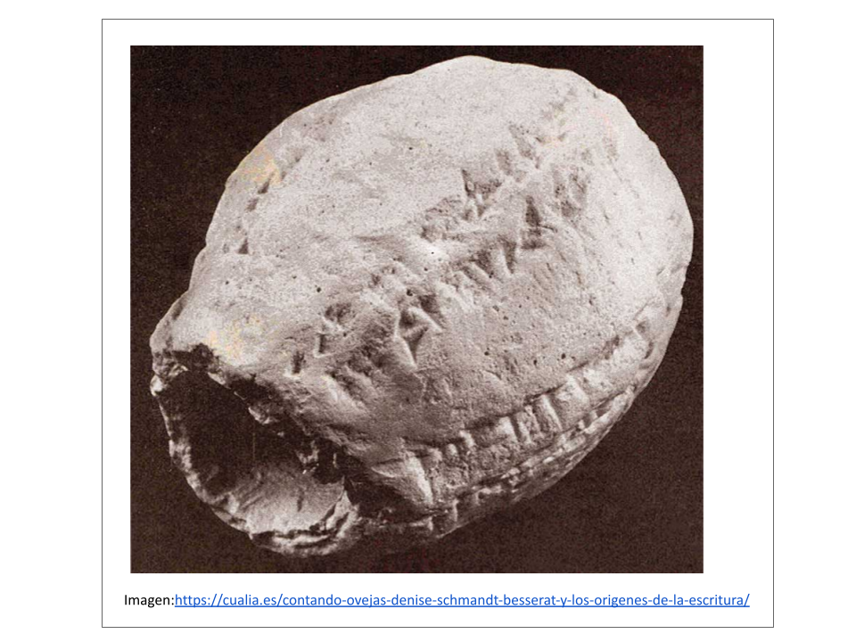
Entre los métodos más antiguos para contabilizar encontramos los dedos de las manos, pequeñas piedras o muescas en huesos o tablillas.
Un ejemplo de estos métodos es el recipiente que se ve en la imagen. Fue encontrado en el yacimiento arqueológico de Nuzi, en Irak. Se trata de un recipiente de arcilla sobre el que hay escrito lo siguiente: 21 ovejas que han parido corderos, 6 ovejas, 8 carneros, 4 corderos, 6 cabras, 1 macho cabrío, 2 cabritos.
Cuando se abrió el recipiente se encontraron 48 piedras pequeñas que corresponden a los 48 animales de la inscripción.

Existe otro ejemplo que data del 35000 a.c. Se trata de un hueso de babuino descubierto cerca de las fuentes del Nilo, en la actual República Democrática del Congo. En el hueso se pueden apreciar distintas marcas agrupadas de diferentes maneras:
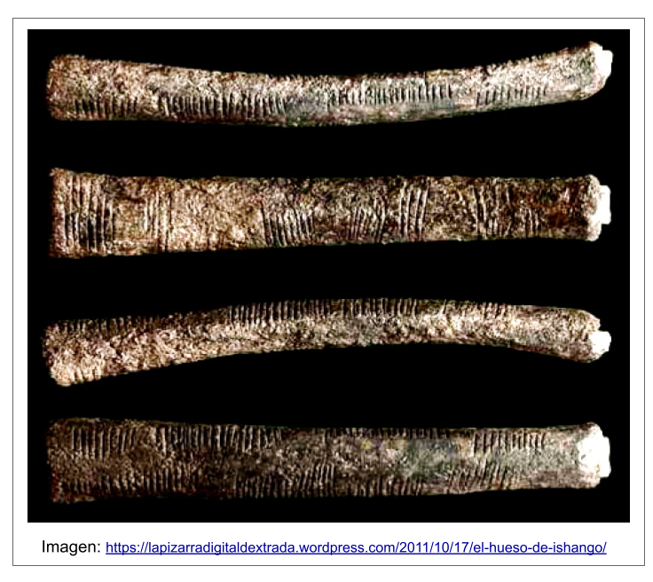
- Una aproximación a las nociones de multiplicar y dividir por dos:
  - Una de las columnas comienza con tres marcas que se duplican, convirtiéndose en seis.
  - Cuatro muescas se convierten en ocho
  - Diez muescas se convierten en cinco
- Los números de otras columnas son todos impares
- Una de las columnas contiene los números primos entre 10 y 20

Actividad 1: Responde a las preguntas

- ¿Para qué utilizaban los números los primeros pobladores humanos?
- ¿Qué utilizaban para contar?
- ¿Qué uso tuvo la vasija de Nuzi?
- ¿Qué uso tuvo el hueso encontrado en el Congo?

Actividad 2: busca en la sopa de letras las palabras señaladas en negrita del texto

N | U | R | E | G | I | S | T | R | O | P | R | I | M | P | A | R | E | S | A
U | S | E | T | O | R | O | A | W | C | A | S | A | U | M | M | E | R | S | B
M | I | P | A | T | A | S | E | R | H | O | R | A | L | U | N | A | S | A | U
E | N | R | I | E | K | I | W | I | U | D | E | R | T | O | Q | U | E | R | E
R | A | E | X | Y | Z | W | O | V | E | J | A | S | I | M | I | R | A | B | L
O | S | S | O | N | A | R | A | N | S | J | A | S | P | I | E | D | R | A | S
Z | M | E | D | I | R | T | E | C | O | N | G | O | L | E | C | E | C | C | A
Y | O | N | N | U | B | E | S | V | E | R | E | D | I | V | I | D | I | R | P
A | L | T | A | B | L | I | L | L | A | S | V | U | C | A | S | O | R | E | Z
B | A | A | A | P | A | R | T | A | M | E | N | T | A | L | A | S | O | L | E
A | P | R | I | M | O | M | U | J | E | R | C | H | R | A | D | I | A | D | O

Fuente: Contando ovejas:
https://cualia.es/contando-ovejas-denise-schmandt-besserat-y-los-origenes-de-la-escritura/
Una historia de las matemáticas: retos y conquistas a través de sus personajes Miguel A.Pérez (2009)

